Seconde F | Évaluation de mathématiques n° 10 – Vecteurs (45 mn) | 5/04/2024
NOM :…………………. Prénom :……………………….

Sujet n°1
Calculatrice autorisée

Exercice 1 - QCM
Choisir la (les) bonne(s) réponse(s).
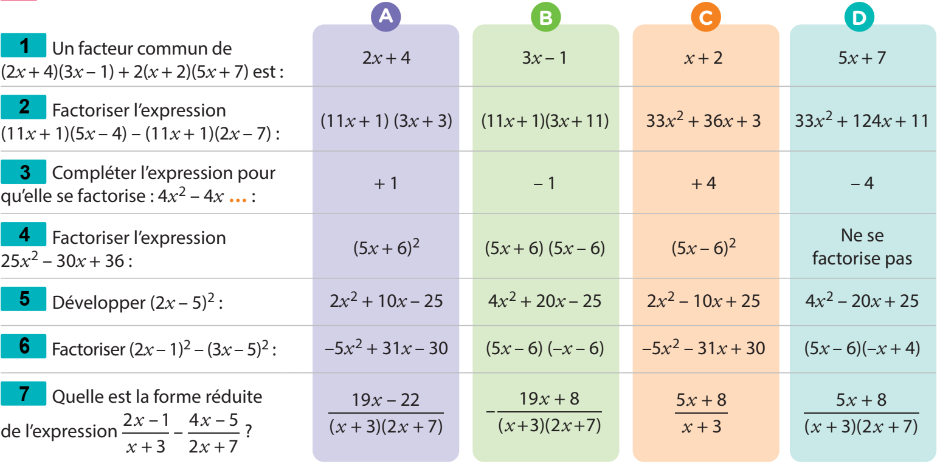
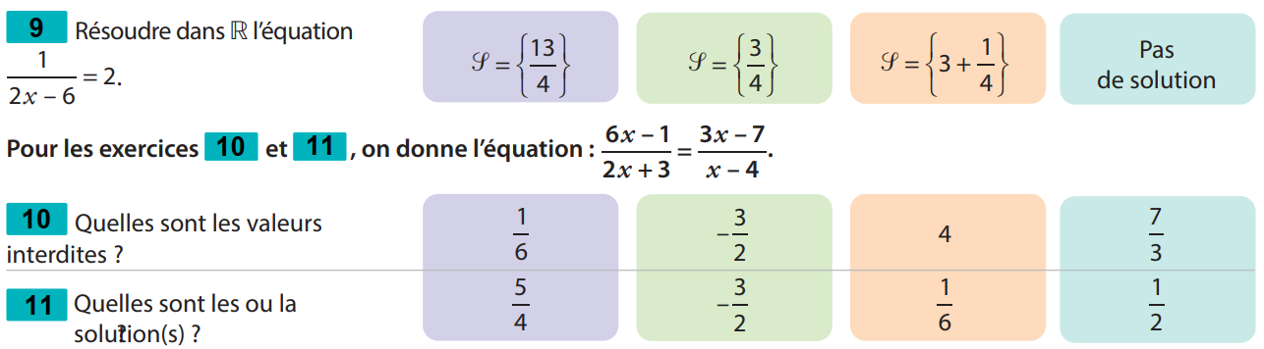

Exercice 2 - Résoudre une équation quotient
Résoudre dans $R$ les équations suivantes :
$$a) \frac{2x-11}{5x+4}=0$$
- Valeur interdite : il faut $5x+4≠0$ soit $x≠-\frac{4}{5}$
- Résolution :
$$\frac{2x-11}{5x+4}=0 ⇔ 2x-11=0 ⇔ 2x=11 ⇔ x=\frac{11}{2}$$
$$\frac{11}{2}≠-\frac{4}{5} donc S=\left\{\frac{11}{2}\right\}$$

$$b) \frac{4x}{6x-1}=-3$$
- Valeur interdite : il faut $6x-1≠0$ soit $x≠\frac{1}{6}$
- Résolution :
$$\frac{4x}{6x-1}=-3⇔ 4x=-3×\left(6x-1\right) ⇔ 4x=-18x+3 ⇔ 22x=3 ⇔ x=\frac{3}{22}$$
$$\frac{3}{22}≠\frac{1}{6} donc S=\left\{\frac{3}{22}\right\}$$

$$b) \frac{4x-1}{6x+9}=\frac{2x+5}{3x-11}$$
- Valeurs interdites : il faut $6x+9≠0$ et $3x-11≠0$ soit $x≠-\frac{3}{2}$et $x≠\frac{11}{3}$
- Résolution :
$$\frac{4x-1}{6x+9}=\frac{2x+5}{3x-11}⇔ \frac{4x-1}{6x+9}-\frac{2x+5}{3x-11}=0 ⇔ \frac{\left(4x-1\right)×\left(3x-11\right)}{\left(6x+9\right)×\left(3x-11\right)}-\frac{\left(2x+5\right)\left(6x+9\right)}{\left(3x-11\right)×\left(6x+9\right)}=0$$
$$⇔ \frac{\left(4x-1\right)×\left(3x-11\right)-\left(2x+5\right)\left(6x+9\right)}{\left(6x+9\right)×\left(3x-11\right)}=0$$
$$⇔ \frac{\left(12x^{2}-44x-3x+11\right)-\left(12x^{2}+18x+30x+45\right)}{\left(6x+9\right)×\left(3x-11\right)}=0$$
$$⇔ \frac{\left(12x^{2}-47x+11\right)-\left(12x^{2}+48x+45\right)}{\left(6x+9\right)×\left(3x-11\right)}=0$$
$$⇔ \frac{-95x-34}{\left(6x+9\right)×\left(3x-11\right)}=0$$
$$⇔ -95x-34=0 ⇔ x=-\frac{34}{95}$$
$$\frac{-34}{95}≠\frac{-3}{2} et \frac{-34}{95}≠\frac{11}{3} donc S=\left\{\frac{-34}{95}\right\}$$

